GRAAD 9 AFRIKAANS EERSTE ADDISIONELE TAAL
JAKKALS NOOI OOIVAAR VIR ETE. Oorvertel deur Wendy Maartens
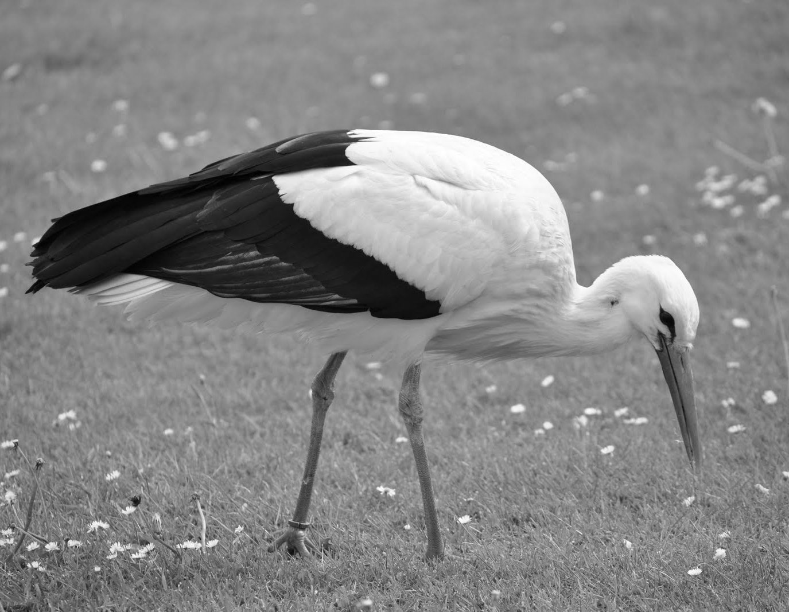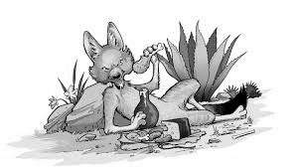

KARAKTERS EN KARAKTERTREKKE
1 | Wie is in die verhaal?
2 | Mense / Diere
3 | Ervaar alledaagse probleme waarmee ons kan identifiseer
TIPE KARAKTER
1 |  | Hoofkarakters (RONDE) ondergaan belangrike groei en ontwikkeling as gevolg van die gebeure (intrige) in die verhaal.
2 |  | ŉ Newekarakter (PLAT) bly op die agtergrond en ondergaan nie werklik enige verandering nie
1: JAKKALS
1 | Hy is vol streke.Hy doen altyd kwaad daarom is hy en boer nie goeie vriende nie.
2 | Hy is selfsugtig. Hy wil nie eintlik sy kos met Ooievaar deel nie.
2: OOIVAAR
1 | Sy is meededeelsaam. Nooi Jakkals oor vir etes.
2 | Sy is eintlik die slinkse karakter- weet hoe om Jakkals terug te kry. Ironies.
3: BOER EN SY VROU.
1 | Jakkals steel gereeld van hulle af. Slagfoffers.
RUIMTE: PLEK EN TYD
1 | Waar die storie afspeel?
2 | Kan 'n werklike of denkbeeldige plek wees?
3 | Kan in 'n historiese verlede geplaas word ("lank gelede")?
TEMA
1 | ‘n Sentrale gedagte of stelling wat ŉ literêre werk saambind en selfs beheer.
2 | ŉ Tema is die skrywer se manier om met sy leser te kommunikeer en idees, waardes en gevoelens met sy lesers te deel.
3 | Dit kan voorkom as ŉ kort en betekenisvolle insig, bv. liefde, swaarkry of selfsug.
4 | Dit kan ook ŉ uitgebreide siening van die lewe wees, bv. die goeie sal die kwaad oorwin of dit baat nie om kwaad te doen nie, die lang arm van die gereg sal jou bykom.
INTRIGE
1 | Wat vind plaas in die verhaal?
2 | Die storielyn
3 | Die storie begin vinnig en beweeg langs bekende paaie
4 | Goeie mense word beloon
 | Boosdoeners word gestraf
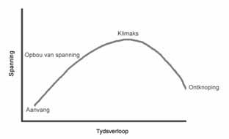
VERTELLER
1 |  | Verteller: die persoon wat die skrywer gebruik om die verhaal te vertel.
1.1 |  | Eerstepersoonverteller (“ek-verteller”): een van die karakters wat die verhaal slegs uit sy eie gesigshoek vertel. Die “ek-verteller” is die beste soort verteller om eie emosies en gevoelens te beskryf
1.2 |  | Derdepersoonverteller: Dit is ŉ verteller wat nie gebonde is aan tyd en plek nie; hy weet wat elke karakter sê, dink en voel; hy is oral teenwoordig; op elke plek, ruimte en tyd.
1.3 |  | Alomteenwoordige derdepersoonverteller: die  persoon is nie deel van die verhaal nie, maar beskik oor al die inligting van die karakters (wat hulle dink, doen en sê).

VRAE:

AANVANG
1 |  | Waaarom was Jakkals en boer nie goeie vriende nie?
 |  | Jakkals was altyd besig om kwaad te doen
2 |  | Sou jy sê dat Jakkals goeie karaktereienskappe het? Ja of Nee.
 |  | Nee. Hy steel boer se kos en eet sy henne. Hy is ’n vraat (greedy) want hy wil nie met Ooievaar sy kos deel nie.
3 |  | Wat het Jakkals graag gesteel? Noem die dinge.
 |  | Boer se haan/ henne/ kuikens/biltong/ melkterte
4 |  | Tydens watter seisoen speel die verhaal af?
 |  | Lente
5 |  | Waarheen was boer en sy vrou op pad?
 |  | Dorp toe
6 |  | Watter goeie kans was daar nou vir Jakkals.  Begin so: Daar was nou ’n goeie kans vir Jakkals om homself knuppeldik te eet/ Van boer af te steel.
7 |  | Wat wou Jakkals graag daardie oggend eet?
 |  | Boer se haan, henne en kuikens
8 |  | Wanneer lek jy jou lippe af?
 |  | Wanneer iets lekker proe
9 |  | Waarom het Jakkals van plan verander en liewer besluit om eers kombuis toe te gaan?
 |  | Hy wou eers by die kombuis gaan inloer.
10 |  | Watter geluk het Jakkals getref?
 |  | Die kombuis se venster was op ’n skrefie oop.
11 |  | Wat het Jakkals gedrink om sy dors te les?
 |  | gemmerbier
12 |  | Sê of die volgende stelling WAAR of ONWAAR is? Gee ’n rede vir jou antwoord.
 |  | Boer het sy geweer by die huis gelos.
 |  | Onwaar. Sy beursie
VERLOOP
1 |  | Wie was Ooievaar?
 |  | Jakkals se buurvrou
2 |  | Waarom wou hy Ooievaar graag oornooi vir aandete?
 |  | Sy het hom die al voorheen vir ete genooi
3 |  | Sou jy sê dat Jakkals se plan gewerk het? Ja of Nee. Gee ’n rede vir jou antwoord.
 |  | Nee. Hy wou nie sy kos met Ooievaar deel nie.
4 |  | Watter goeie karaktereienskappe besit Ooievaar? NOEM TWEE karaktereienskappe.
 |  | Sy was gasvry.Nie suinig nie. Goed gemanierd. ’n Dame.
KRISIS
1 |  | Wat omtrent Jakkals se gedrag het vir Ooievaar geskok?
 |  | Hy was onbeskof
2 |  | Haal TWEE woorde aan wat sê dat Jakkals vir Ooievaar beledig het?
 |  | “Koddige ding”
3 |  | Waarom wou Jakkals van Ooievaar ontslae raak?
 |  | Hy wou sy sop alleen eet/wou nie sop deel nie
4 |  | Watter slinkse plan het Jakkals gehad om te verseker dat Ooievaar nie te veel van sy sop eet nie?
 |  | Hy skep die sop in plat borde
5 |  | Sou jy sê dat Jakkals se plan gewerk het? Ja of Nee. Gee ’n rede vir jou antwoord.
 |  | Ja. Ooievaar het nie ’n mondjie sop inkry nie.
6 |  | Was Ooievaar so dom as wat Jakkals gedink het? Ja of Nee. Gee ’n rede vir jou antwoord.
 |  | Nee. Sy het hom teruggekry deur dit vir hom moeilik te maak om te eet.
7 |  | Hoe weet jy dat Ooievaar niks van Jakkals se sop kon geniet nie? Haal ses woorde aan as bewys.
 |  | Nie ’n mondjie sop opgeslurp nie.
8 |  | Haal EEN woord aan wat vir ons sê dat die kos se reuk lekker was wat Ooievaar voorberei het.
 |  | heerlikste
9 |  | Watter sintuig het Jakkals gebruik om te sê dat die kos lekker was?
 |  | reuksintuig
10 |  | Noem die disse wat Ooievaar voorberei het vir hul ete.
 |  | Skaapboud, ens
KLIMAKS
1 | Watter verrassing het Ooievaar vir Jakkals beplan?
 | Sy het die kos in flesse bedien en hy kon nie eet nie./by die kos uit kom nie.
2 | Hoe het Jakkals daarop gereageer?
 | Hy was kwaad en storm by die huis uit.
3 | Watter implikasies het Ooievaar se plan vir Jakkals gehad?
 | Hy het niks geëet nie. /Moes honger weggaan
ONTKNOPING
1 | Watter les het Jakkals daardie dag geleer?
 | Om nooit weer suinig te wees nie./Nooit weer iemand ’n nare poets te bak nie.
2 | Watter gevoel het Jakkals daardie dag geleer? Haal slegs EEN woord aan.
 | spyt
3 | Wie, volgens jou is die slimste karakter in hierdie volksverhaal? Gee ’n rede vir jou antwoord.
 | Ooievaar. Sy het jakkals met sy eie medisyne terug betaal.
4 | Watter les leer ons uit hierdie volksverhaal?
 | Behandel ander soos wat jy graag behandel wil word.
5 | Wat is die tema van hierdie verhaal?
 | Meededeelsaamheid is plig/Sharing is caring

